REPASE VÝČEPNÍ KOBBRA 1 PX

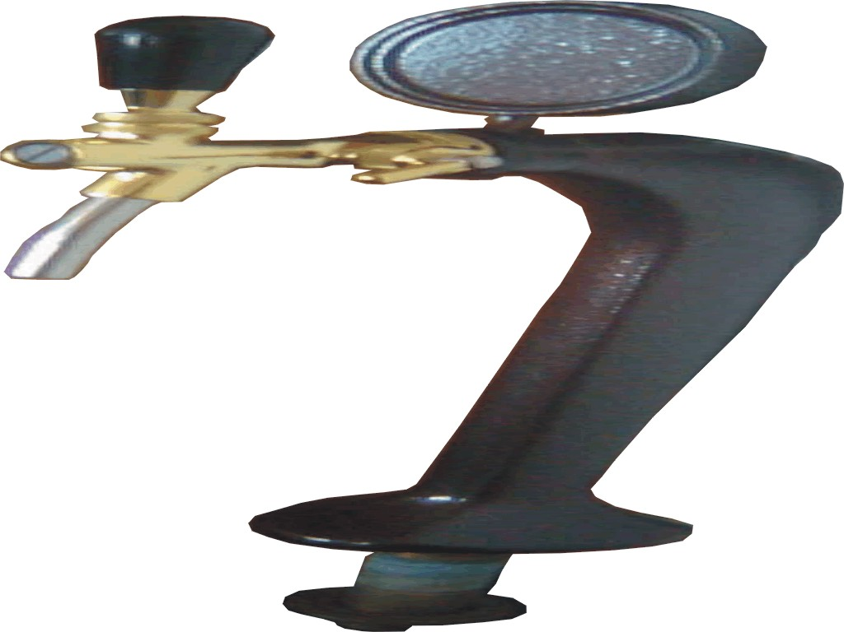

Repasovaná výčepní kobbra 1 PX | 1 500,-
Kohout 1 ks (zlatý nebo chrom)
Výška včetně plakety 48 cm
Cena celkem včetně DPH 20% | 1 500,-

Objednávky na tel: 602/48 77 13 nebo email: sokolservis@seznam.cz

